
Indicação Nº 1741/2022
CÂMARA MUNICIPAL DE ITAPEVI
ENCAMINHA-SE
20/09/2022

_______________________
PRESIDENTE

Súmula: Indico ao Governo Municipal, na pessoa do Prefeito Igor Soares, a poda das árvores do CEMEB Profª Neusa Marques Lobato, localizado na Rua: Águas de Lindóia – CEP: 06655-100 – Bairro: Jardim Santo Américo - Itapevi – S.P.

INDICO à Mesa, após ouvido o Douto Plenário, na forma regimental vigente, seja oficiado ao Prefeito Municipal, Excelentíssimo Senhor Igor Soares, para que solicite ao Órgão Municipal competente, a poda das árvores do CEMEB Profª Neusa Marques Lobato, localizado na Rua: Águas de Lindóia – CEP: 06655-100 – Bairro: Jardim Santo Américo - Itapevi – S.P.

Justificativa
Senhor Presidente: -
Senhoras e Senhores Vereadores: -

Elevo ao Executivo essa Indicação, para que sejam feitas podas nas árvores localizadas dentro do CEMEB. Solicitação dos funcionários que temem, pela segurança dos alunos, dado ao fato de que a raiz da arvore está afetando a estrutura do muro que divide a escola da propriedade vizinha podendo causar acidentes sérios. Vale salientar que a importância das árvores para o meio ambiente e para nossa cidade, visto que ajudam a diminuir a poluição do ar e consequentemente reduzem a incidência de doenças, promovem sombreamento e um ambiente atrativo, calmo e adequado para recreação.

Desde já agradeço, e conto com a compreensão de Vossa Senhoria.

Sala das Sessões Benvindo Moreira Nery, 12 de setembro de 2022.

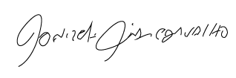
Donizetti Dias Carvalho
Vereador “Zetti da Adega”
ANEXO Indicação Nº 1741/2022
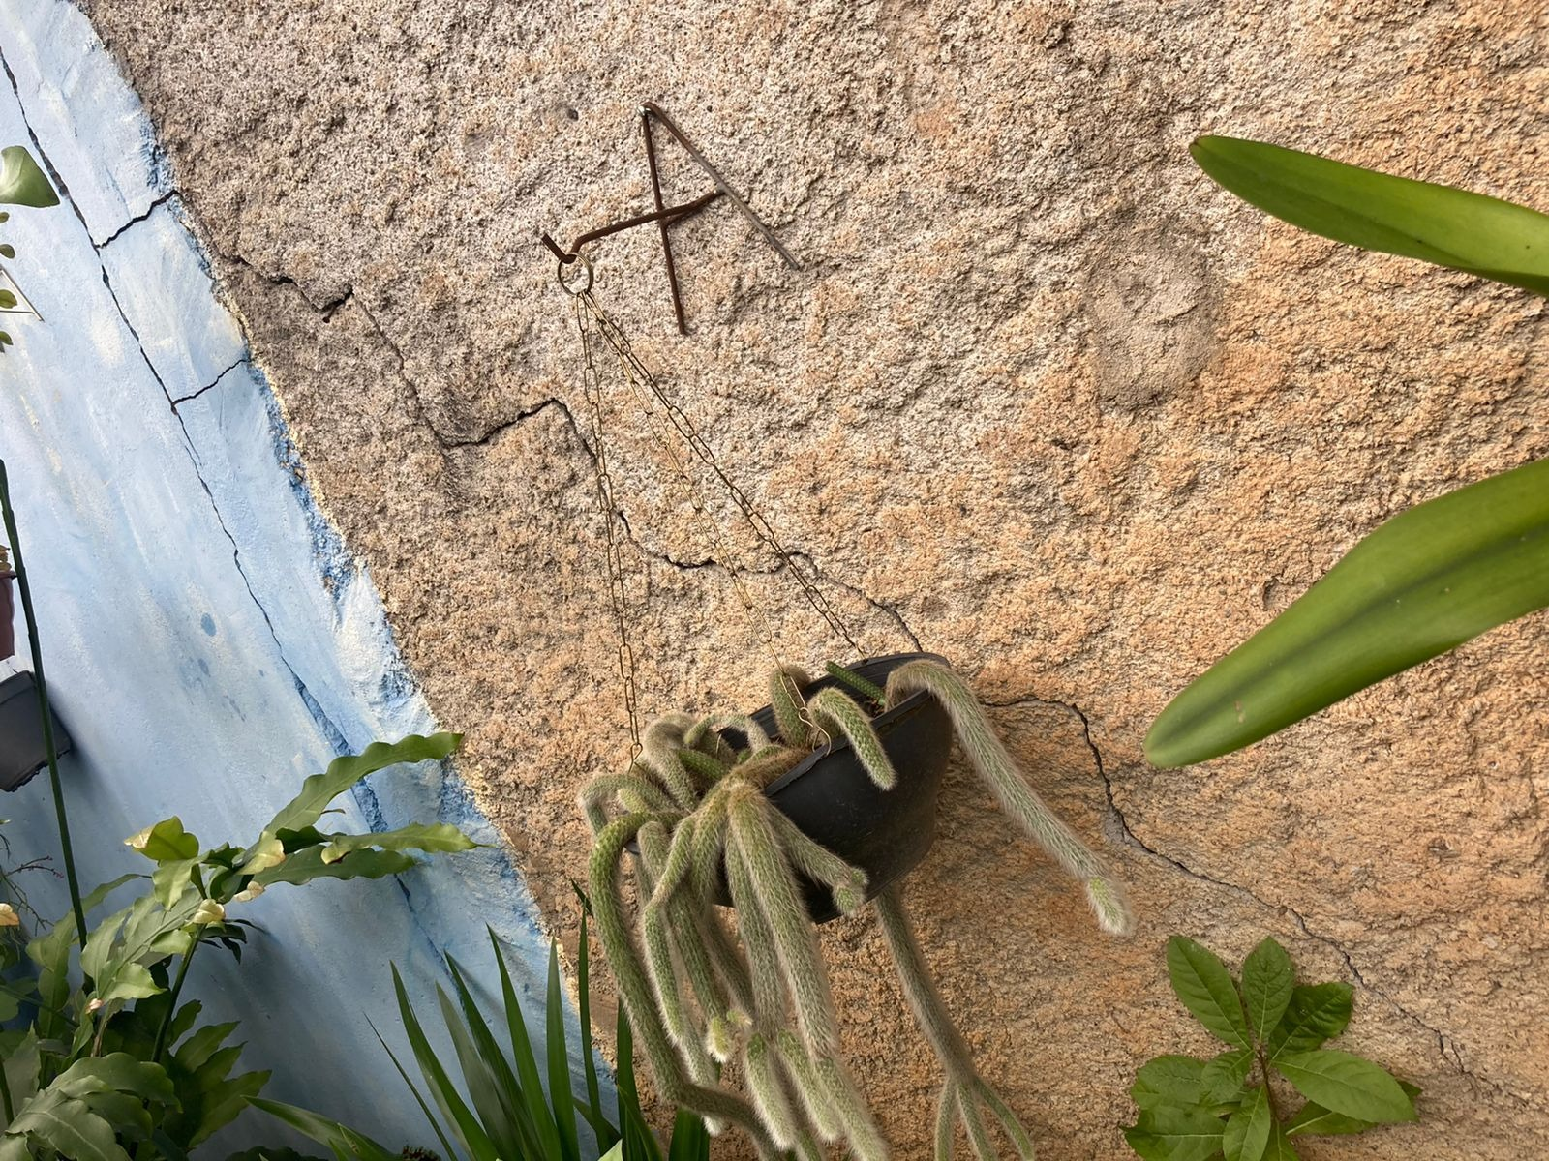
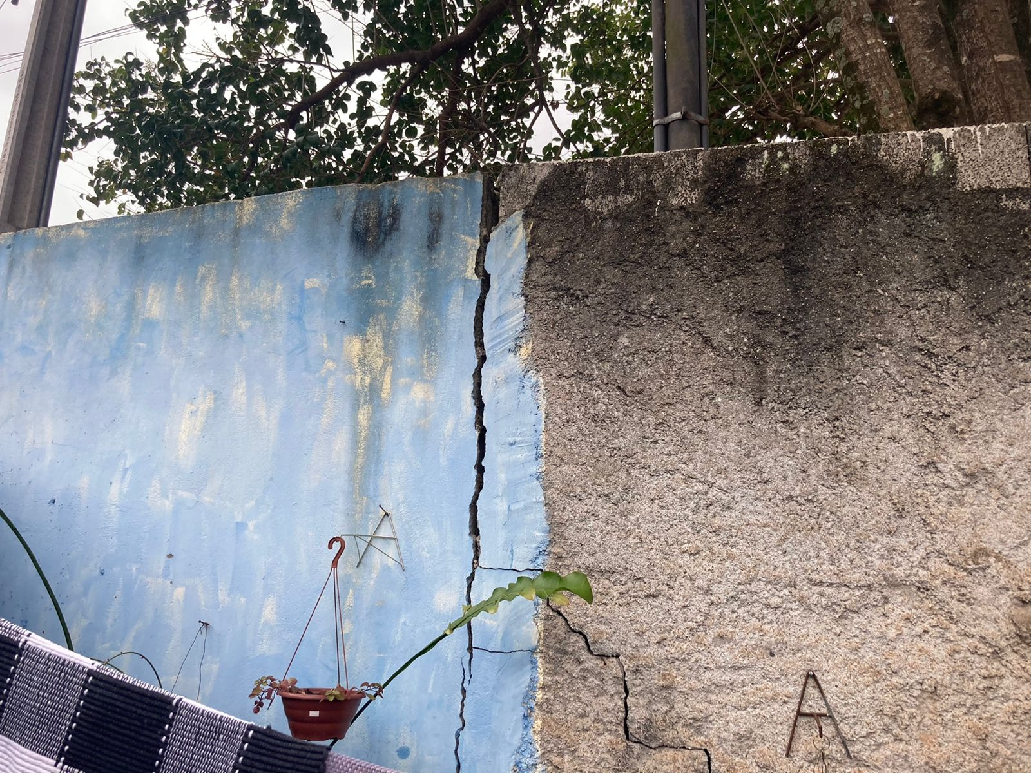
Donizetti Dias Carvalho
Vereador “Zetti da Adega”
ANEXO Indicação Nº 1741/2022
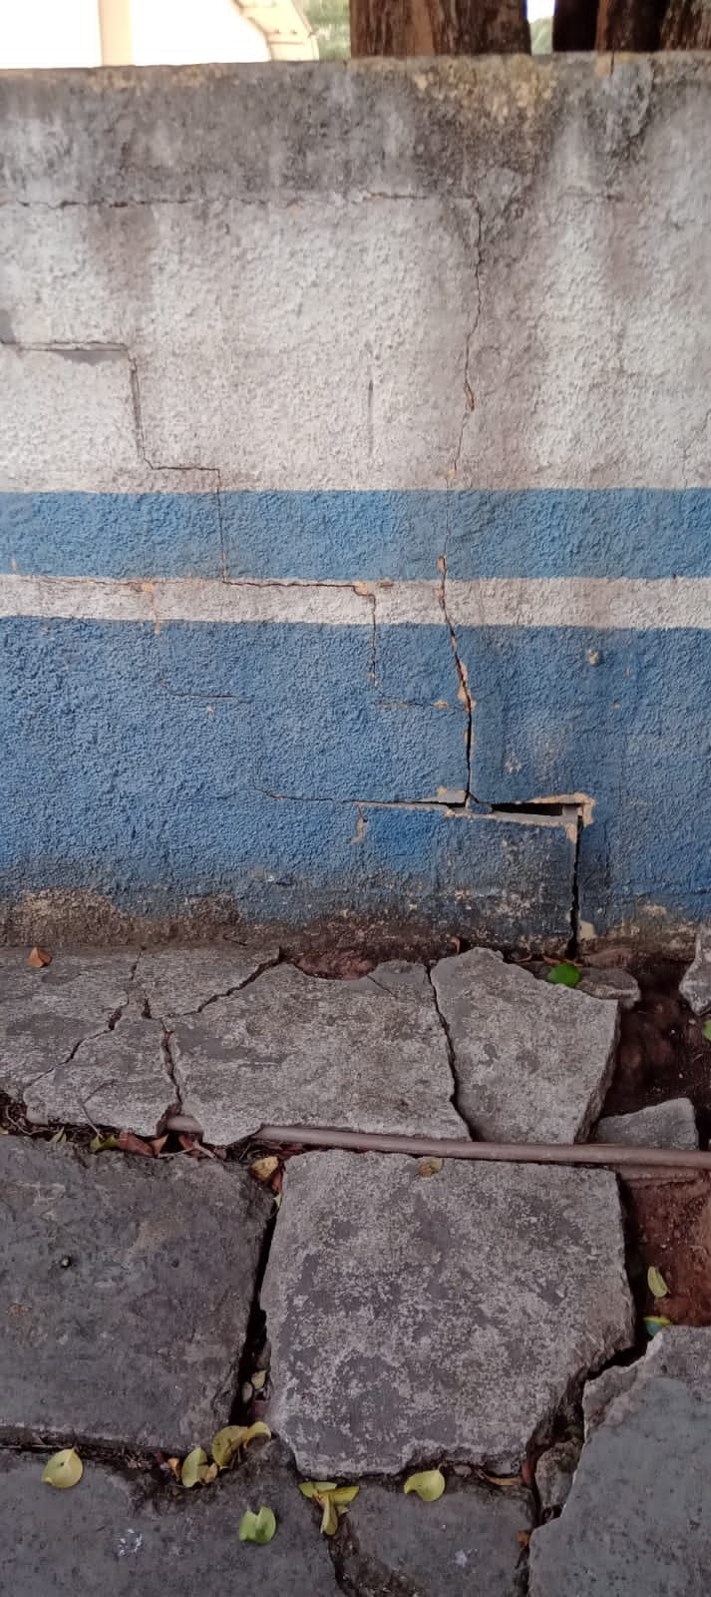
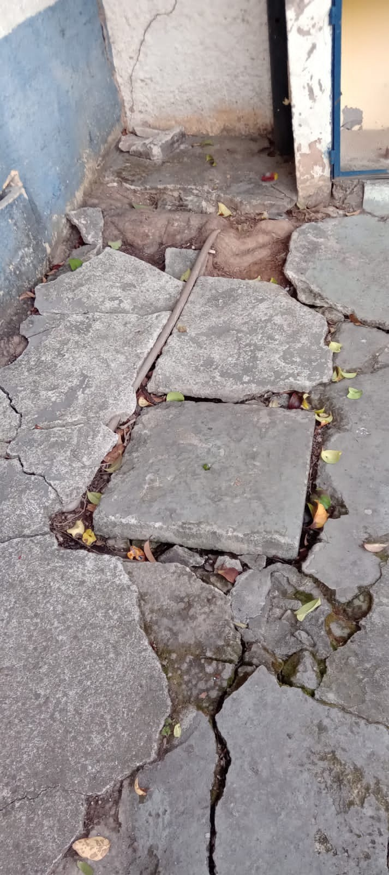
Donizetti Dias Carvalho
Vereador “Zetti da Adega”

